
COLEGIO CAMPESTRE - EXPOSICIÓN DE MATEMÁTICAS – SEGUNDO PERIODO
JUAN FELIPE MARULANDA VALENCIA – 6B
GRUPO 1 | GRUPO 2 | GRUPO 3 | GRUPO 4 | GRUPO 5 | GRUPO 6
MATIAS T | JOAQUIN | JUAN E LOPEZ | M ANTONIA | ANTONELLA | ISABEL
ISABELLA H | MIGUEL L | JUAN CERON | JAIME R | DANIELA V | MARIA TORO
GUPO 7 | GRUPO 8 | GRUPO 9 | GRUPO 10 | GRUPO 11
JUAN ROJAS | MAHRUS | SANTIAGO L | ELIZABETH G | DAVID V
SARA D | ALEJANDRO | SAMUEL G | MANUELA U | PABLO M

Para la exposición se debe de tener en cuenta lo siguiente:
- El trabajo de cada persona se respetará, por lo tanto, si uno de los integrantes del grupo no trabaja o no resuelve su parte, no afectará la nota de los demás compañeros.
- El objetivo de esta exposición es poder desarrollar la autonomía del ser autodidacta, lo que quiere decir es que ustedes desarrollaran muy brevemente estos conceptos para el desarrollo de habilidades.
- El trabajo debe de tener una breve descripción del como funciona el concepto y por consiguiente la resolución de los problemas, el número de problemas será equivalente al número de personas de cada grupo, por ende, a cada persona le corresponde un problema.
- Pueden desarrollar la exposición de las siguientes maneras:
- Cartelera
- Power Point
- Word
- Video subido en YouTube
- CANVA
- Entre otros programas tecnológicos
- El tiempo que se pueden tomar por exposición grupal será de 15 minutos.
- Fecha de entrega de la presentación: Lunes, 03 de Junio
- Inicio de exposiciones: Miércoles, 05 de Junio
ENVIAR AL CORREO: juanfmarulandav@colegiocampestre.edu.co

EN LA PRÓXIMA PÁGINA SE ENCUENTRAN LOS EJERCICIOS ASIGNADOS A CADA GRUPO

GRUPO 1 GRUPO 2
Dibuja el diagrama de líneas y determina Completa la tabla con la información
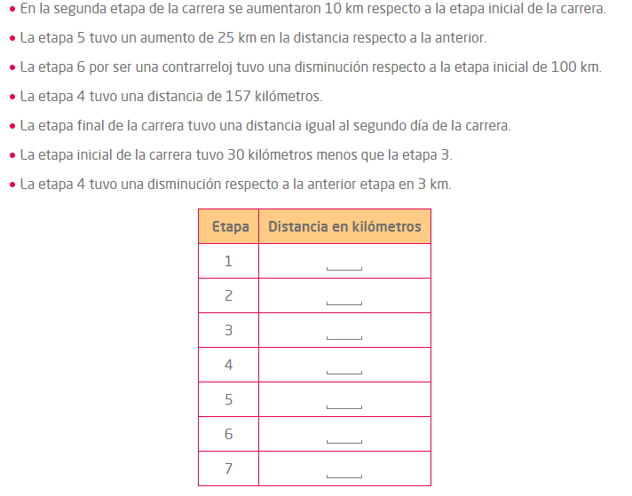
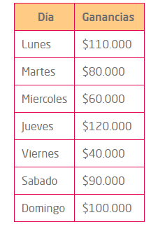
donde aumenta y donde disminuye.

GRUPO 3 GRUPO 4
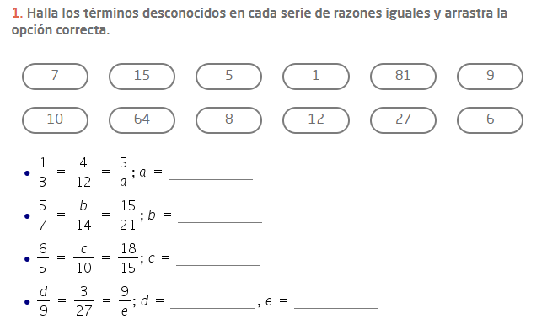
Halla el valor de la incógnita “X”
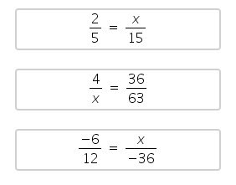

GRUPO 5

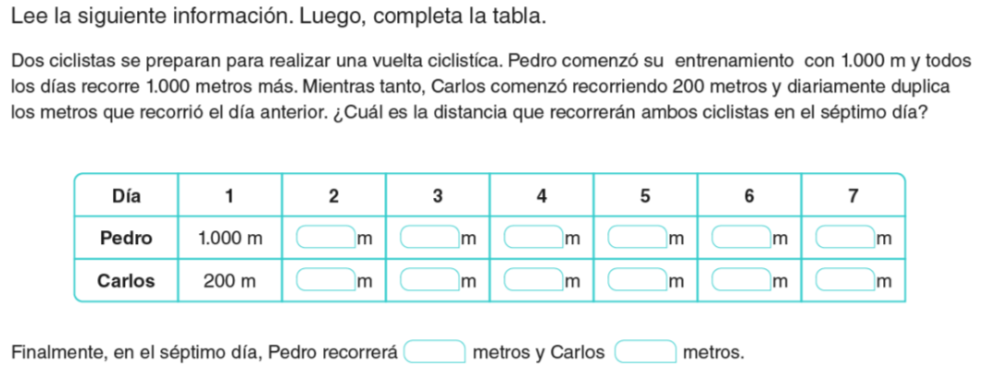
GRUPO 6 GRUPO 7
PROPORCIONALIDAD DIRECTA PROPORCIONALIDAD INVERSA
Explica en que consiste y trae 2 ejemplos Explica en que consiste y trae 2 ejemplos

GRUPO 8
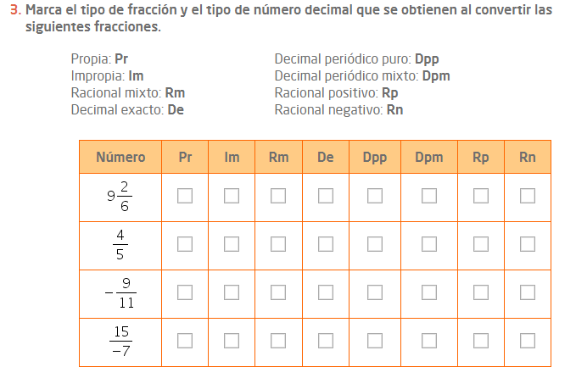

GRUPO 9
Justifica ¿por qué es verdadera o falsa cada afirmación?

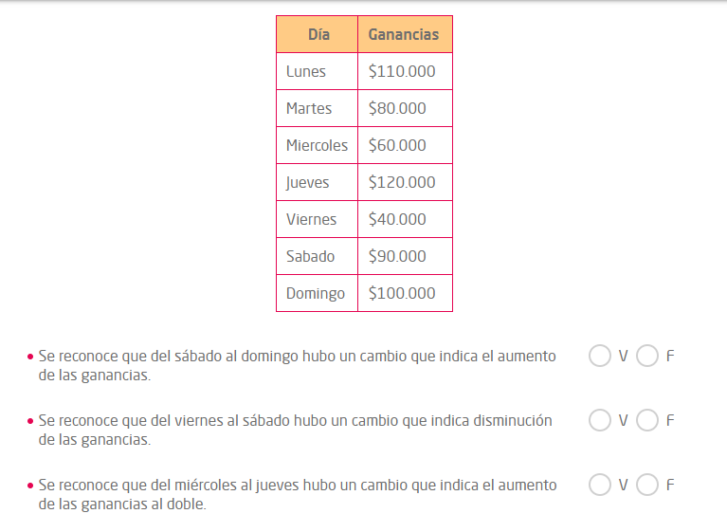

GRUPO 10
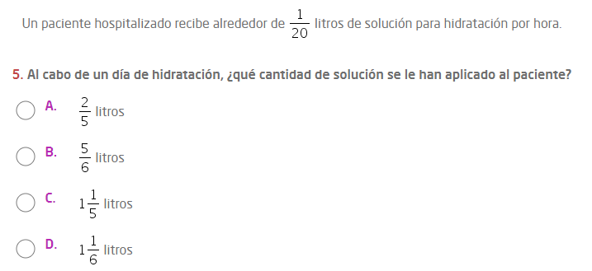

GRUPO 11
